ПРАКТИЧЕСКАЯ РАБОТА
«Получение услуг в сфере образования в электронном виде»
Для проведения урока информатики в профессиональных образовательных организациях

2015

СОДЕРЖАНИЕ

1. Госуслуги. Способы их получения. 3
2. Госуслуги в электронном виде 3
3. Регистрация на портале госуслуг 4
4. Регистрация учетной записи портала без использования Интернета - способ регистрации в «один шаг». 4
5. Личный кабинет 4
6. Навигация на портале госуслуг 5
Поиск нужной услуги 6
Информация об услугах 8
7. Практические задания 8
12

- Госуслуги. Способы их получения.

В повседневной жизни каждый человек так или иначе стакивается с потребностью в получении различного вида государственных услуг, например: получение паспорта гражданина РФ, получение заграничного паспорта, оформление пенсии, подача налоговой декларации, регистрация автомобиля, регистрация по месту жительства. Получить государственные услуги можно тремя основными способами:

в соответствующих органах государственной власти и местного самоуправления (например, паспорт – в Федеральной миграционной службе; подать декларацию о доходах - в инспекции федеральной налоговой службы; поставить автомобиль на учет – в ГИБДД);

в многофункциональных центрах (МФЦ);

в электронном виде, на едином и региональном порталах государственных и муниципальных услуг.

- Госуслуги в электронном виде.

Еще недавно для получение любой госуслуги уходило много времени: приходилось стоять в очередях, заполнять множество бланков. Это отнимает много времени и сил. Теперь же мы с вами живем в эру информационных технологий, которые позволяют отправить запрос практически в любую организацию и получить от нее ответ через интернет. Иными словами, для получения, например, справки о размере пенсионных накоплений, достаточно просто отправить электронный запрос через интернет-портал государственных услуг и получить ответ на сайте.

С помощью единого (www.gosuslugi.ru) и регионального (www.51gosuslugi.ru) порталов предоставления государственных и муниципальных услуг теперь возможно оформить многие государственные услуги, а также получить информацию об адресах и телефонах ведомств, о том, какие необходимы документы для оформления услуги и каким образом осуществить ее получение.

Единый портал государственных и муниципальных услуг – ресурс, на котором все государственные органы Российской Федерации размещают свои услуги. Региональный портал государственных и муниципальных услуг - ресурс на котором размещаются услуги, которые предоставляются только в Мурманской области.

Для того чтобы иметь возможность пользоваться государственными и муниципальными услугами с помощью порталов, необходимо зарегистрироваться на любом из порталов, по окончании регистрации вы будите иметь учетную запись, использовать которую возможно для входа на все государственные порталы. Уже сегодня зарегистрироваться может каждый из вас. Что мы и сделаем в ходе практической работы.

Важно понимать, что после прохождения регистрации на портале госуслуг пользователь получает универсальный логин и пароль, который подходит для использования в самых разных системах: на Едином портале госуслуг, на региональном портале госуслуг, в сайте Федеральной налоговой службы, на сайте Пенсионного фонда, на сайте Российской общественной инициативы (roi.ru), и т.д.
Система регистрации для получения такой универсальной записи называется ЕСИА – единая система идентификации и аутентификации.

- Регистрация на портале госуслуг

Существует 3 уровня учетной записи ЕСИА на ЕПГУ (едином портале государственных и муниципальных услуг - (www.gosuslugi.ru):
- Упрощенная;
- Стандартная;
- Подтвержденная.

При упрощенном способе регистрации пользователи могут завести аккаунт в ЕСИА, используя лишь номер мобильного телефона или адрес электронной почты.

При попытке зарегистрироваться на ЕПГУ с помощью мобильного телефона, пользователь получает на указанный номер SMS-сообщение с проверочным кодом. При регистрации с помощью электронной почты на указанный адрес приходит проверочная ссылка, которой можно воспользоваться в течение трех суток.

После ввода в Личном кабинете (ЛК) даты рождения, номера СНИЛС и паспортных данных и проверки этой информации в базах данных Пенсионного фонда и Миграционной службы, учетная запись становится стандартной.

Для доступа к большинству электронных госуслуг требуется подтвердить свою личность, т.е. предъявить паспорт в центрах активации, после чего учетная запись станет подтвержденной. Найти ближайший центр обслуживания, где можно пройти процедуру подтверждения, можно на странице: https://esia.gosuslugi.ru/public/ra/
Для получения большинства электронных услуг требуется именно подтвержденная учетная запись.

- Регистрация учетной записи портала без использования Интернета - способ регистрации в «один шаг».

Государственные областные бюджетные учреждения «Многофункциональные центры предоставления государственных и муниципальных услуг Мурманской области» (МФЦ) обладают полномочиями по проведению полного цикла регистрации учетной записи портала с подтверждением личности и активацией учетной записи портала.
Для этого нужно посетить любой МФЦ региона и оператор при предоставлении паспорта и СНИЛС за 5 минут произведет регистрацию и подтверждение учетной записи портала.
Адреса, по которым осуществляется полный цикл в Мурманской области указаны на интерактивной карте http://www.mfc51.ru/index.php/otdeleniya22/

- Личный кабинет

При входе на портал под учетной записью открывается страница Личного кабинета, где пользователь может управлять своей учетной записью. Рассмотрим подробнее по разделам.

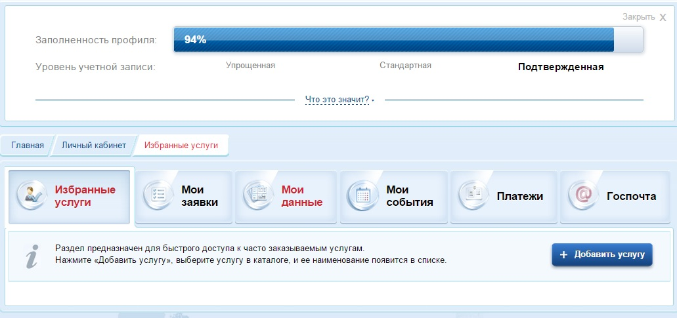

Избранные услуги – в этот раздел пользователь может добавлять услуги для быстрого доступа к ним. Например, если нашел нужную услугу на портале, но не хочет или не может сразу ее заказать или для быстрого доступа к часто заказываемым услугам.

Мои заявки – этот раздел разделен на подразделы:
- История заявлений содержит историю поданных заявлений и их статус. Также тут можно ввести свое примечание к заявлению. Для этого откройте заявление, введите текст в поле «Примечание» и нажмите кнопку «Сохранить»
- Черновики заявлений содержит черновики заявлений, то есть заполненные не до конца заявки или заполненные заявки, но по какой либо причине не поданные. Черновики хранятся 90 дней
- Сообщение в службу поддержки - раздел технической поддержки, где можно оставить сообщении о сбоях в работе портала, невозможности подать конкретную услугу или задать вопрос о функционировании портала

Мои данные – раздел, в котором хранится информация о личных данных пользователя, также разделен на подразделы:
- Общие данные
- Уведомления – раздел, где можно настроить SMS и PUSH уведомления на мобильные устройства
Мои события – календарь событий, таких, как, например, приглашение в ведомство для предоставления оригиналов документов или для получения результатов оказания услуги

Платежи – раздел сдержит информацию о денежных операциях с порталом. Состоит из нескольких подразделов, наиболее информативные из которых:
- Мои счета - в этом разделе отображаются выставленные счета по государственным и коммерческим услугам.
- История платежей – в данном разделе отображается информация о всех денежных операциях пользователя. Всю информацию можно распечатать, например, для документального подтверждения факта оплаты каких либо счетов
- Госпочта – государственная электронная почтовая система. На данный момент она позволяет получать уведомления о штрафах ГИБДД.

- Навигация на портале госуслуг

Поиск нужной услуги

Перечень государственных услуг на портале достаточно широк. Для удобства поиска нужной услуги на портале реализован каталог услуг с классификаторами. Чтобы найти необходимую услугу, нужно выбрать свое местоположение.

По умолчанию на портале выбрано «Российская Федерация». Чтобы найти услуги, оказываемые в Мурманской области, нужно выбрать ее в каталоге областей.

После того, как выбрано местоположение, можно приступить к поиску необходимой услуги. Раздел государственных услуг содержит список услуг и органов власти, которые эти услуги оказывают.

По умолчанию отображены популярные услуги, доступные для данной учетной записи. Информацию на странице можно отфильтровать по типу заявителя, по ведомствам, по категориям и по жизненным ситуациям. Также можно отобразить только электронные услуги, установив галочку в соответствующее поле. Электронные услуги – это услуги, которые можно заказать с помощью портала.

Найти нужную услугу можно несколькими способами:

- Если известно ведомство, которое оказывает данную услугу, то ее можно найти, отфильтровав каталог по ведомствам и кликнув по необходимому ведомству. Откроется список услуг, оказываемых этим ведомством:

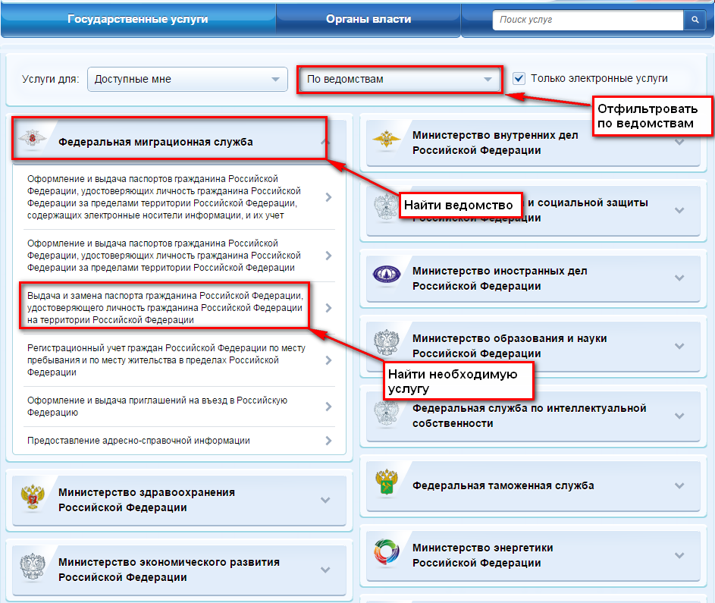

- Если ведомство не известно, можно воспользоваться поиском:

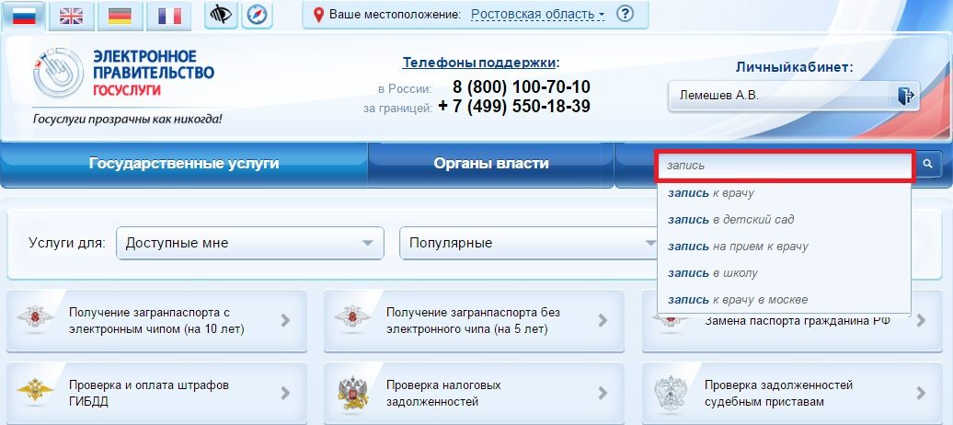

- Найти необходимую услугу по жизненной ситуации:

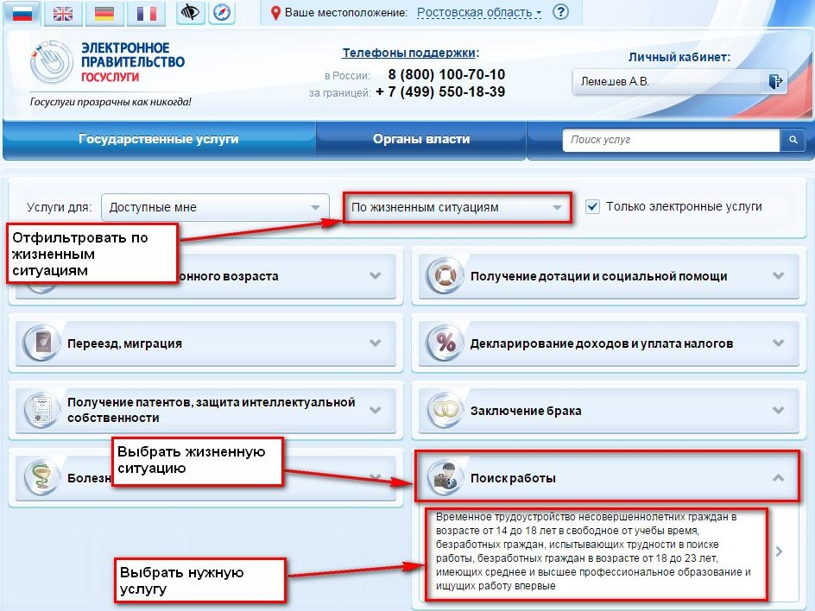

Информация об услугах

У каждой услуги, есть своя карточка, которая содержит всю необходимую информацию, которая может понадобиться при подготовке либо подаче заявления на получение услуги:

- Описание услуги
- Документы - здесь содержится информация о документах необходимых для получения услуги и о документах, предоставляемых по завершении оказания услуги
- Контакты – здесь содержится информация о местоположении ведомства, оказывающего эту услугу, телефонах, адресах электронной почты, графиках работы, веб-сайтах ведомства, руководителях, и т.д.
- Дополнительная информация – здесь находится дополнительная информация об услуге (нормативно-правовые акты, образцы заявлений и т.д.)

Чтобы приступить к заказу услуги, необходимо нажать кнопку «Получить услугу».

- Практические задания

На компьютерах должны быть установлены ОС Windows, веб-браузеры Google Chrome, Mozilla Firefox начиная с версии 7.x или Internet Explorer начиная с версии 8.x.

Задание 1. Получение услуги «Получение информации о результатах сданных экзаменов, тестирования и иных вступительных испытаний, а также о зачислении в общеобразовательное учреждение».
- Выберите услугу «Получение информации о результатах сданных экзаменов, тестирования и иных вступительных испытаний, а также о зачислении в общеобразовательное учреждение». Ознакомьтесь с представленной информацией по услуге.
- Выберите Вариант услуги (2 вариант).
- Нажмите «получить услугу».
- Заполните данные для получения услуги:
4.1. Персональные данные.
4.2 Удостоверение личности.
- Итог оказание услуги будет представлен в следующем виде:

Задание 2. Получение услуги «Предоставление информации об образовательных программах и учебных планах, рабочих программах учебных курсов, предметов, дисциплин (модулей), годовых календарных учебных графиках».
- Выберите услугу «Предоставление информации об образовательных программах и учебных планах, рабочих программах учебных курсов, предметов, дисциплин (модулей), годовых календарных учебных графиках». Ознакомьтесь с представленной информацией по услуге.
- Выберите Вариант услуги (2 вариант).

- Нажмите «получить услугу».
- Заполните данные для получения услуги:
4.1. Уровень образования.
4.2. Образовательное учреждение.
4.3. Нажмите кнопку Далее.
- Итог оказание услуги будет представлен в следующем виде:

Задание 3. Получение услуги «Предоставление информации о текущей успеваемости учащегося, ведение электронного дневника и электронного журнала успеваемости» на региональном портале электронных услуг 51 gosuslugi.ru.

- Зайдите на региональный портал 51gosuslugi.ru в раздел «Услуги».
- В поисковой строке наберите «Дневник»
- Нажмите на найденную услугу.
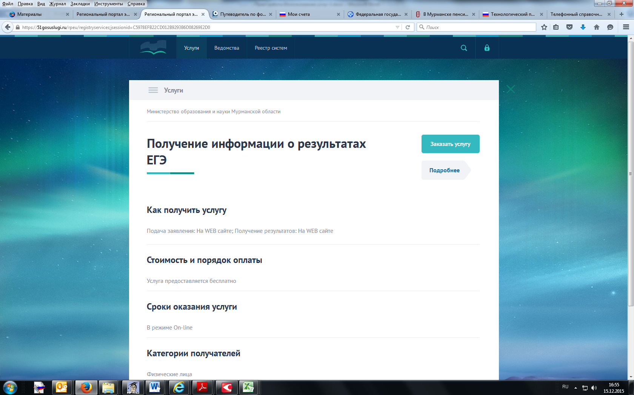
- В открывшемся окне нажмте на кнопку «Заказать услугу».
- Если вы не авторизованы в ЕСИА – портал попросит ввести логин и пароль и после этого вернет к услуге.
- В портальной форме услуги заполните обязательные поля и нажмите кнопку «Запросить».

Задание 4. Получение услуги «Получение информации о результатах ЕГЭ» на региональном портале электронных услуг 51 gosuslugi.ru.
- Зайдите на региональный портал 51gosuslugi.ru в раздел «Услуги».
- В поисковой строке наберите «ЕГЭ»
- Нажмите на найденную услугу.
- В открывшемся окне нажмте на кнопку «Заказать услугу».
- Если вы не авторизованы в ЕСИА – портал попросит ввести логин и пароль и после этого вернет к услуге.
- В портальной форме услуги заполните обязательные поля и нажмите кнопку «Запросить».
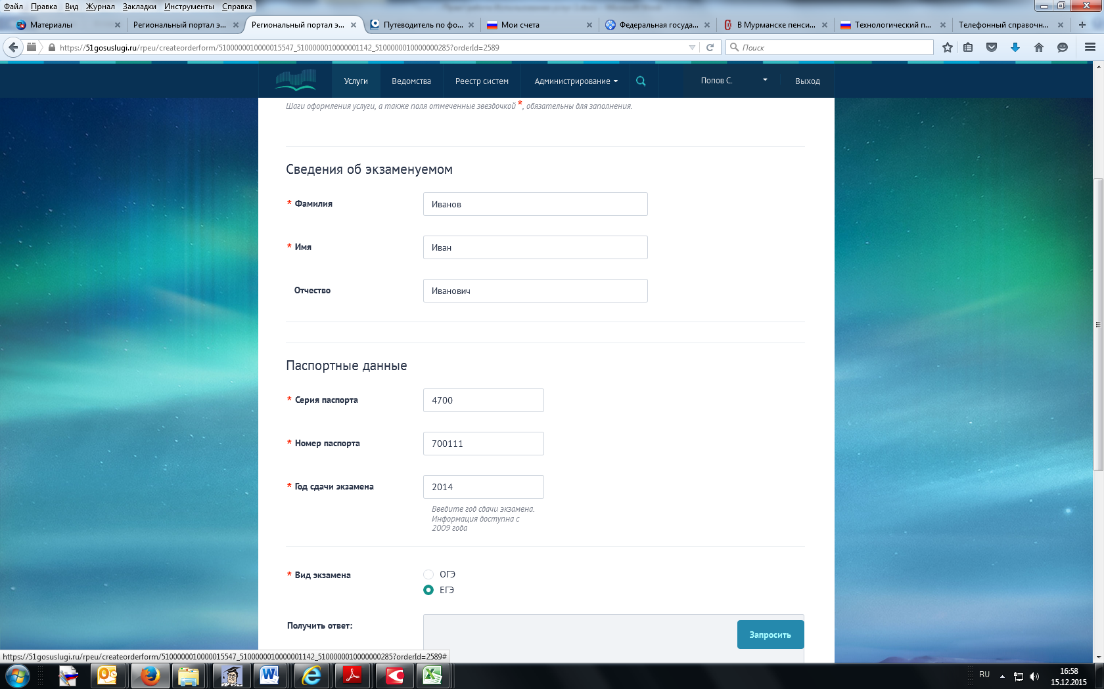

Задание 5. Доступа в различные государственные информационные системы с учетной записью ЕСИА.
- Авторизуйтесь на портале со своим логином и паролем ЕСИА. После авторизации в ЕСИА пользователь будет автоматически возвращен на региональный портал.

- Выберите раздел «Реестр систем».
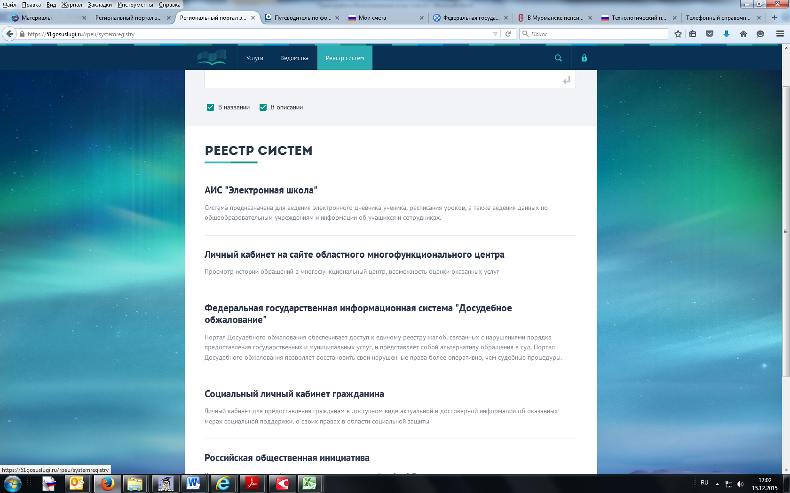
- Осуществите из раздела переход в информационные системы:
3.1. Российская общественная инициатива
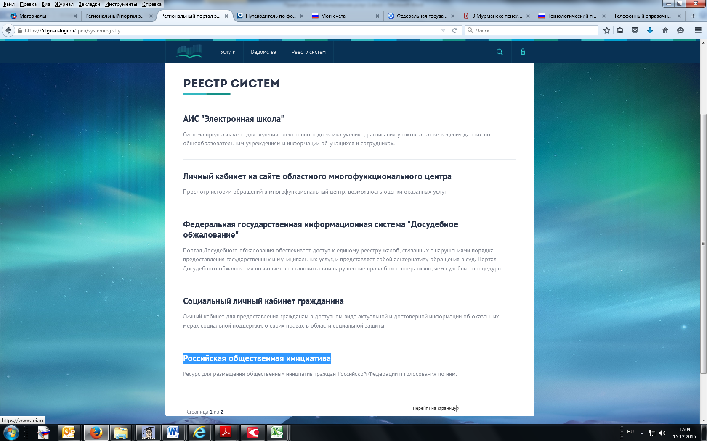

  - Кабинет налогоплательщика (на 2-й странице списка систем)

  - АИС «Государственный архив Мурманской области» (на 2-й странице списка)
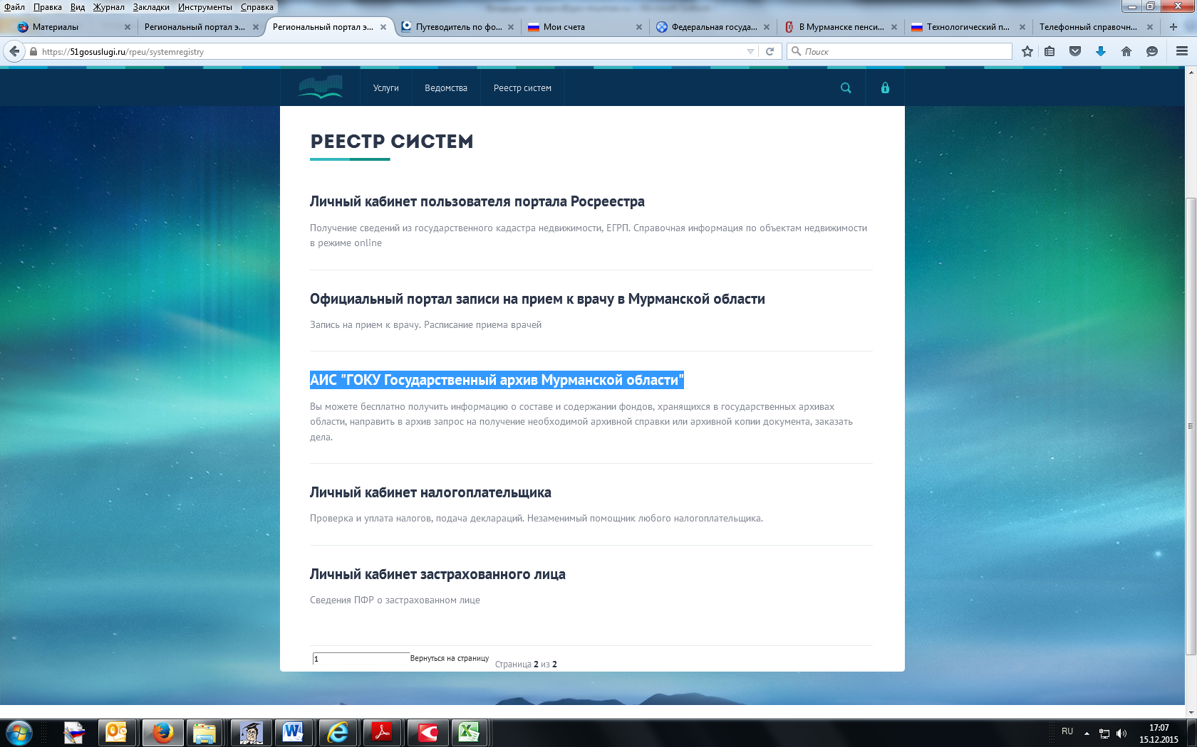

8. Домашнее задание
Ознакомьте своих родителей с возможностью получения государственных услуг в сфере образования в электронном виде.

